报警类表（TB4201_ALMCLASS）修改

节点事件的最高优先级改为事项：

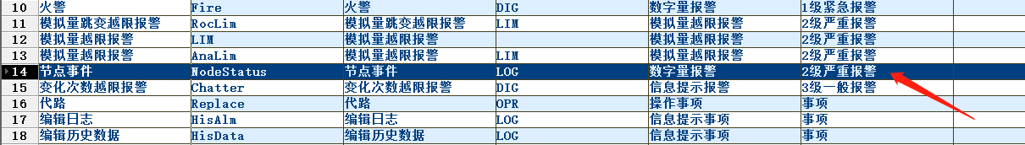

报警消息格式表（TB4202_MESSAGE）修改项（只修改报警消息文本格式,即**去除了文本格式中的“ [AlmState]”**）和结果如下图：

